АНАЛИЗ ЛИНЕЙНОЙ ЦЕПИ ПОСТОЯННОГО ТОКА

I. Задание на расчёт

Схемы сложных электрических цепей показаны на рис. 1. Параметры элементов схемы помещены в таблице 1. Значение тока источника тока задается преподавателем.

Требуется:

1. Составить уравнения по законам Кирхгофа (не решая их.)

2. Найти токи ветвей методом контурных токов.

3. Найти те же токи методом межузловых напряжений.

4. Составить баланс мощностей для исходной схемы (с источником тока), подставляя в уравнение баланса числовые значения токов ветвей, найденных одним из методов.

5. Результаты расчётов токов ветвей обоими методами свести в таблицу, сравнить между собой и сделать вывод.

6. Найти ток ветви, указанный на схеме стрелкой, пользуясь теоремой об активном двухполюснике (принципом эквивалентного генератора).

7. Построить потенциальную диаграмму для контура, содержащего максимальное число источников ЭДС.

II. Краткие теоретические положения

1. Основные определения:

**ветв**ь – участок сложной схемы, состоящей из последователь-ного, соединения её элементов; **узел** – точка соединения не менее трёх ветвей; **контур** – замкнутый путь, образованный ветвями; **независимынй контур** – это контур, включающий по крайней мере, одну ветвь выбранных ранее независимых контуров и хотя бы одну новую ветвь.

2. Расчёт сложной схемы на основании законов Кирх-гофа.

Если сложная схема содержит***p***ветвей, причём в ветвях токи заданы, то для расчёта схемы с помощью законов Кирхгофа составляют () уравнений. По первому закону Кирхгофа составляют  уравнений, где *q* – число узлов схемы. По второму закону составляют  уравнений.

Формулировка первого закона Кирхгофа: алгебраическая сумма токов в узле равно нулю.

Второй закон Кирхгофа применяют для независимого контура, не содержащего ветви с источником тока. Его формулировка *-* алгебраическая сумма падений напряжений в любом замкнутом контуре равна алгебраической сумме ЭДС источников энергии вдоль того же контура:



где в левую часть со знаком «+» входят те слагаемые, для которых выбранные заранее направления токов и направление обхода контура совпадают; в правую часть со знаком «+» входят те ЭДС, направления которых совпадают с направлением обхода контура.

3. Расчёт сложной схемы методом контурных токов.

По методу контурных токов составляют столько же уравнений, сколько и по второму закону Кирхгофа, т.е. . При этом предполагают, что по каждому из независимых контуров протекают фиктивные контурные токи, направления которых выбирают заранее. Токи источников тока замыкают по любому контуру. Уравнения, записанные по методу контурных токов, представляют собой уравнения второго закона Кирхгофа, записанные не для токов ветвей, а для фиктивных контурных токов. Ток любой ветви находят как алгебраическую сумму контурных токов, замыкающихся по этой ветви.

4. Расчёт сложной схемы методом межузловых напряжений.

В общем случае составляют столько же уравнений, скользко и по первому закону Кирхгофа, т.е. . Однако это число можно уменьшить. Для этого источники тока предварительно преобразуют в эквивалентные источники ЭДС:

$j$,

где  – ток преобразуемого источника тока, а – сопротивление резистора, включенного параллельно источнику тока. Преобразованный источник ЭДС имеет внутреннее сопротивление, включенное последовательно с ЭДС, а направление ЭДС совпадает с направлением тока преобразуемого источника.

Токи в ветвях находят, применяя обобщённый закон Ома. Пусть в результате расчёта схемы нaйдены напряжения узлов *а* и *в*, между которыми включены ветвь с искомым током, относительно общего узла *с* (рис. 2). Тогда

.

5. Баланс мощностей.

Согласно закону сохранения энергии , где

 – сумма мощностей,потребляемых резисторами

(потребителями), причём мощность *к* – го резистора равна

 $R_{k}I_{к}^{2}$, а  – алгебраическая сумма мощностей,

генерируемых источниками энергии.

Для источников ЭДС: ,

причем , если действительное положительное напра-

вление тока через источник совпадает с направлением ЭДС, и

 – в противном случае (рис. 3) .

Для источников тока: ,

где  и $U_{jk }$– ток и падение напряжения источника тока, причём $P_{jk }$, если направление тока и действительное направление падения напряжения на источнике противоположны, и   – в противном случае (рис. 4) . Напряжение  рассчитывают, записывая уравнение по второму закону Кирхгофа для любого контура, включающего источник тока, или как разность потенциалов между узлами источника тока.

6. Применение принципа эквивалентного генератора.

На основании теоремы об активном двухполюснике сложная линейная схема *Аo*, из которой выделена любая ветвь с параметрами *Е, R,* может быть представлена относительно этой выделенной ветви эквивалентным генератором, состоящим из источника ЭДС *Еэ* и внутреннего сопротивления *Rэ,*включенного последовательно с *Eэ* (рис. 5) . Согласно теореме, величина ЭДС *Еэ* равна напряжению *UX* холостого хода на зажимах выделенной ветви, а величина *Rэ* – сопротивлению пассивной схемы относительно тех же зажимов (рис. 6) . Для получения пассивной схемы *П* в активной схеме *А* все источники энергии заменяют их внутренними сопротивлениями. В частности, идеальные источники тока разрывают, а идеальные источники ЭДС закорачивают. После замены сложной схемы эквивалентным генератором ток в выделенной ветви находят по закону Ома:

.

II. Пример анализа сложной схемы.

Пусть задана схема (рис. 7), параметры которой указаны в таблице 2.

Таблица 2

|  |  |  |  |  |  |  |  |  |
| --- | --- | --- | --- | --- | --- | --- | --- | --- |
|  |  |  |  |  |  |  |  |  |
| *В* | | *А* | *Ом* | | | | | |
| *10* | *20* | *5/13* | *13* | *5* | *6* | *7* | *10* | *4* |

Требуется провести все расчёты, предусмотренные заданием.

1.Схема содержит восемь ветвей *p=8*, из которых одна ветвь с заданным током . Неизвестных токов семь

. Схема имеет пять узлов  *q = 5.*

Размечаем узлы, произвольно выбираем направления токов в ветвях (рис. 8) и составляем четыре уравнения по первому закону Кирхгофа



Составляем три уравнения по второму закону Кирхгофа . Для этого в качестве независимых контуров выбираем контуры, обозначенные на рис. 8 римскими цифрами, выбираем направление их обхода. Записываем уравнения:



2. Вводим обозначение для неизвестных контурных токов: $I_{K_{1}},I_{K_{2}},I_{K_{3 }}$ протекающих по выбранным в п. I независимым контурам. Источник тока $j_{1}$, заменяем эквивалентным источником ЭДС  (рис. 9) .Записываем систему уравнений относительно контурных токов:



Для удобства дальнейших вычислений записываем уравнения в матричной форме:



Подставляем числовые значения параметров элементов схемы из таблицы 2.



и решаем систему уравнений, пользуясь любым из известных методов, например, методом Крамера:

Определитель системы:



$=\begin{matrix}30 & -7 & -10 \\ -7 & 16 & -4 \\ -10 & -4 & 20\end{matrix}=$

Алгебраические дополнения:







$∆_{1}= \begin{matrix}-25 & -7 & -10 \\ 20 & 16 & -4 \\ 0 & -4 & 20\end{matrix}= -4000$

Получаем контурные токи:

; $I_{K_{1}}= \frac{∆_{1}}{∆}$;



Находим токи ветвей:



Последний из семи неизвестных токов (ток ${-I}_{R_{1}}$ через резистор $R_{1}$ ) находим по исходной схеме (рис. 8), записывая уравнения по первому закону Кирхгофа для узла 2 или 5:



3. После преобразования источника тока  в эквивалентный источник ЭДС $E_{1}^{,}$ схема (рис. 9) содержит четыре узла, поэтому для неё достаточно составить три уравнения. Будем записывать их в матричной форме:



$\left\|G\right\|∙\left\|φ\right\|=‖I_{y}‖$

Где $\left\|G\right\|$ - квадратная матрица узловых проводимостей, $\left\|φ\right\|$ - матрица – столбец неизвестных межузловых напряжений, $‖I_{y}‖$ - матрица – столбец токов короткого замыкания. Диагональный элемент матрицы  - это арифметическая сумма проводимостей ветвей соединённых в узле *K*; внедиагональный элемент $G_{ji}$ - сумма проводимостей ветвей, соединяющих узлы  и $i$, взятая со знаком « *-* ». Элемент $I_{K_{y}}$ матрицы -столбца $‖I_{y}‖$ *-* это алгебраическая сумма токов короткого замыкания ветвей с источниками энергии, подходящими к узлу *К*. Для определения численного значения элемента мысленно закорачивают поочередно каждую ветвь, подходящую к узлу *К*, и находят ток закороченной ветви.

С учётом этих правил записываем систему уравнений:



где $φ_{к}$ - напряжение узла *К, К* = 1, 2, 3, относительно узла *4*, принятого в качестве базисного.

Подставляем числовые значения параметров схемы:



или



Решаем систему:









Получаем межузловые напряжения:

; $I_{K_{1}}= \frac{∆_{1}}{∆}$;



Токи ветвей:













4. Составляем баланс мощностей.

Вычисляем мощность, генерируемую источником тока. Находим напряжение  на его зажимах (рис. 10):



Мощность, генерируемая всеми источниками:

 Мощность, потребляемая всеми резисторами (потребителями):

 т.е. с относительной погрешностью



$δ= \frac{\sum{P_{n}}-\sum{P_{r}}}{\sum{P_{n}}}$ $∙100 \%=0,039 \% ,$

что указывает на правильность проведенного ранее расчёта схемы методом контурных токов.

5. Результаты расчётов схемы двумя методами сводим в таблицу 3

Таблица 3

|  |  |  |  |  |  |  |  |
| --- | --- | --- | --- | --- | --- | --- | --- |
|  |  |  |  |  |  |  |  |
| *МКТ* | 0,669 | 1,054 | -0,920 | 0,150 | 1,589 | -0,519 | -1,070 |
| *МУН* | 0,643 | 1,028 | -0,890 | 0,182 | 1,609 | -0,538 | -1,071 |

6. В схеме (рис. 9) разрываем ветвь с искомым током $L_{1}$ и получаем схему для определения ЭДС $Е_{Э}$ эквивалентного генератора (рис. 11). Формируем уравнения по методу контурных токов



или



Решаем систему:

; 



Контурные токи:

; $I_{K_{1}}= \frac{∆_{1}}{∆}$;

Находим токи ветвей *4* и *5*:

 

$I_{4}^{,}$

Для определения напряжения $U_{X}$ составляем уравнения по второму закону Кирхгофа:



$-U_{X}-R_{4}I_{4}^{,}+E_{4}+R_{5}I_{5}^{,}$

откуда  Для определения внутреннего сопротивления $R_{э}$ эквивалентного генератора закорачиваем ЭДС  в схеме рис 11 и получаем пассивную схему (рис. 12 а). Заменяем звезду сопротивлений *4-5-6* эквивалентным треугольником (рис. 12 б) с сопротивлениями сторон:

 





Образовавшиеся участки с параллельными сопротивлениями вновь заменим сопротивлениями ( рис. 12 в) :





**

Наконец, получаем сопротивление:



$R_{э}=\frac{R_{12}^{,}\left(R_{23}^{,}+R_{31}^{,}\right)}{R_{12}^{,}+R_{23}^{,}+R_{31}^{,}}= \frac{34,5\left(4,6+3,67\right)}{34,5+4,6+3,67}$ После определения параметров эквивалентного генератора схема для расчёта тока приобретает вид рис. 13 , откуда находим



$I_{1}=\frac{I_{1}-R_{1}^{,}+I_{э}}{R_{1}+R_{Э}}=\frac{10-5+8,158}{13+6,671}=0,669$

что вполне согласуется с полученными результатами (см. таблицу 3).

7. Для получения потенциальной диаграммы размечаем точки, отделяющие элементы друг от друга, и выбираем контур, содержащий оба источники ЭДС (рис. 14). Сумма сопротивлений контура равна:



${ R}_{1}$

Эта величина позволяет выбрать подходящий масштаб по оси сопротивлений будущей диаграммы.

Для определенности полагаем равным нулю потенциал точки *а*. Обходя контур а направлении, отмеченным стрелкой внутри, последовательно получаем:



Откладывая по оси ординат потенциалы точек, а по оси абсцисс сопротивление соответствующего участка контура, получаем потенциального диаграмму контура (рис. 15).

Таблица 1

|  |  |  |  |  |  |  |  |  |  |  |  |  |  |  |  |  |
| --- | --- | --- | --- | --- | --- | --- | --- | --- | --- | --- | --- | --- | --- | --- | --- | --- |
| № | | | | | *Е1* | *Е2* | *Е3* | *Е4* | *Е5* | *Е6* | *R1* | *R2* | *R3* | *R4* | *R5* | *R6* |
| Вар | Сх. | | | | *В* | | | | | | *Ом* | | | | | |
| 1 | 1 | | | | 20 | 15 | 10 | - | - | 10 | 5 | 3 | 3 | 6 | 4 | 5 |
| 2 | 2 | | | | 15 | - | - | 10 | 10 | 8 | 4 | 5 | 5 | 7 | 3 | 6 |
| 3 | 3 | | | | 15 | 15 | - | - | 20 | 10 | 6 | 4 | 2 | 8 | 5 | 4 |
| 4 | 4 | | | | 10 | - | 15 | 20 | - | 15 | 4 | 2 | 2 | 6 | 6 | 3 |
| 5 | 5 | | | | 15 | 8 | - | 10 | 20 | - | 3 | 2 | 6 | 4 | 8 | 4 |
| 6 | | 6 | | | 20 | 10 | - | 8 | 15 | - | 7 | 3 | 5 | 4 | 7 | 6 |
| 7 | | 7 | | | - | 8 | 15 | - | 12 | 20 | 4 | 4 | 3 | 5 | 3 | 2 |
| 8 | | 8 | | | 12 | 20 | - | 15 | - | 10 | 5 | 6 | 5 | 2 | 5 | 3 |
| 9 | | 9 | | | 18 | 15 | 20 | - | - | 10 | 4 | 6 | 4 | 5 | 8 | 5 |
| 10 | | 10 | | | 15 | 12 | - | - | 20 | 8 | 5 | 8 | 6 | 4 | 7 | 6 |
| 11 | | 11 | | | 12 | 20 | - | 16 | 9 | - | 3 | 5 | 6 | 3 | 5 | 4 |
| 12 | | 12 | | | 20 | - | 22 | 18 | - | 10 | 5 | 4 | 4 | 5 | 3 | 6 |
| 13 | | 13 | | | 10 | 16 | - | 20 | 24 | - | 4 | 6 | 8 | 4 | 2 | 7 |
| 14 | | 14 | | | 24 | - | 18 | 20 | 16 | - | 2 | 4 | 6 | 2 | 5 | 6 |
| 15 | | 15 | | | 16 | - | 18 | - | 20 | 24 | 2 | 3 | 4 | 6 | 4 | 8 |
| 16 | | 16 | | | 18 | 12 | - | 20 | - | 10 | 3 | 4 | 4 | 5 | 6 | 7 |
| 17 | | 17 | | | 9 | 12 | - | 15 | 21 | - | 4 | 5 | 4 | 3 | 2 | 2 |
| 18 | | 18 | | | 21 | 15 | - | 12 | - | 9 | 5 | 5 | 6 | 5 | 2 | 3 |
| 19 | | 19 | | | 10 | 12 | - | - | 14 | 16 | 6 | 4 | 5 | 4 | 5 | 8 |
| 20 | | 20 | | | 16 | - | 14 | 12 | - | 10 | 8 | 5 | 4 | 6 | 6 | 7 |
| 21 | | 21 | | | 12 | 15 | 18 | - | - | 21 | 5 | 4 | 6 | 3 | 3 | 5 |
| 22 | | 22 | | | 21 | - | 18 | - | 15 | 12 | 6 | 3 | 7 | 5 | 5 | 4 |
| 23 | | 23 | | | - | 8 | 12 | 16 | 20 | - | 4 | 5 | 8 | 2 | 4 | 6 |
| 24 | | 24 | | | 20 | - | 16 | 12 | 8 | - | 3 | 6 | 6 | 2 | 2 | 4 |
| 25 | | 25 | | | - | 17 | 15 | 13 | - | 11 | 4 | 8 | 4 | 6 | 2 | 3 |
| 26 | | | 26 | | 10 | - | - | 12 | 14 | 16 | 6 | 7 | 4 | 5 | 3 | 7 |
| 27 | | | 27 | | 16 | - | - | 13 | 10 | 19 | 2 | 3 | 5 | 3 | 4 | 4 |
| 28 | | | 28 | | 21 | 18 | 15 | - | 9 | - | 3 | 5 | 2 | 5 | 6 | 5 |
| 29 | | | 29 | | 9 | 12 | 18 | 24 | - | - | 5 | 8 | 5 | 4 | 6 | 4 |
| 30 | | | 30 | | 23 | 21 | 17 | 10 | - | - | 6 | 7 | 4 | 6 | 8 | 5 |
| 31 | | | 31 | | 10 | 14 | 18 | - | 22 | - | 4 | 5 | 3 | 6 | 5 | 3 |
| 32 | | | 32 | | 21 | 18 | 15 | 12 | - | - | 6 | 3 | 5 | 4 | 4 | 5 |
| 33 | | | 1 | | 15 | 22 | 30 | - | - | 25 | 5 | 8 | 4 | 7 | 4 | 6 |
| 34 | | | 2 | | 18 | - | - | 25 | 22 | 15 | 8 | 10 | 5 | 4 | 5 | 6 |
| 35 | | | 3 | | 40 | 25 | - | - | 30 | 16 | 7 | 8 | 6 | 9 | 4 | 5 |
| 36 | | | 4 | | 22 | - | 35 | 14 | - | 18 | 6 | 7 | 5 | 6 | 8 | 9 |
| 37 | | | 5 | | 15 | 34 | - | 22 | 10 | - | 5 | 6 | 5 | 9 | 8 | 4 |
| 38 | | | 6 | | 20 | 30 | - | 15 | 25 | - | 6 | 8 | 10 | 5 | 4 | 7 |
| 39 | | | 7 | | - | 35 | 24 | - | 12 | 20 | 7 | 8 | 5 | 6 | 4 | 5 |
| 40 | | | 8 | | 35 | 20 | - | 18 | - | 14 | 4 | 5 | 6 | 8 | 3 | 9 |
| 41 | | | 9 | | 40 | 25 | 15 | - | - | 20 | 6 | 4 | 5 | 7 | 8 | 4 |
| 42 | | | 10 | | 42 | 34 | - | - | 15 | 30 | 4 | 5 | 8 | 4 | 9 | 3 |
| 43 | | | 11 | | 42 | 15 | - | 20 | 30 | - | 5 | 4 | 6 | 9 | 10 | 8 |
| 44 | | | 12 | | 25 | - | 10 | 18 | - | 30 | 6 | 4 | 8 | 5 | 9 | 7 |
| 45 | | | 13 | | 15 | 25 | - | 12 | 30 | - | 4 | 5 | 7 | 8 | 10 | 6 |
| 46 | | | | 14 | 24 | - | 30 | 40 | 15 | - | 6 | 7 | 8 | 9 | 10 | 5 |
| 47 | | | | 15 | 20 | - | 35 | - | 14 | 25 | 8 | 6 | 4 | 5 | 7 | 9 |
| 48 | | | | 16 | 24 | 12 | - | 30 | - | 18 | 4 | 5 | 6 | 9 | 8 | 7 |
| 49 | | | | 17 | 30 | 15 | - | 25 | 10 | - | 6 | 4 | 7 | 5 | 4 | 8 |
| 50 | | | | 18 | 25 | 10 | - | 15 | - | 30 | 8 | 5 | 4 | 7 | 6 | 2 |
| 51 | | | | 19 | 22 | 40 | - | - | 16 | 14 | 5 | 8 | 5 | 6 | 9 | 3 |
| 52 | | | | 20 | 40 | - | 10 | 15 | - | 32 | 7 | 5 | 6 | 4 | 8 | 9 |
| 53 | | | | 21 | 24 | 18 | 40 | - | - | 30 | 5 | 4 | 2 | 7 | 6 | 3 |
| 54 | | | | 22 | 10 | - | 25 | - | 16 | 14 | 9 | 5 | 4 | 5 | 3 | 2 |
| 55 | | | | 23 | - | 36 | 13 | 10 | 6 | - | 4 | 6 | 8 | 3 | 5 | 7 |
| 56 | | | | 24 | 44 | - | 16 | 14 | 20 | - | 7 | 5 | 10 | 6 | 4 | 6 |
| 57 | | | | 25 | - | 34 | 14 | 15 | - | 20 | 4 | 6 | 7 | 9 | 5 | 4 |
| 58 | | | | 26 | 20 | - | - | 25 | 10 | 35 | 5 | 4 | 7 | 8 | 2 | 9 |
| 59 | | | | 27 | 40 | - | - | 15 | 20 | 12 | 4 | 5 | 8 | 4 | 3 | 10 |
| 60 | | | | 28 | 25 | 10 | 5 | - | 30 | - | 5 | 4 | 5 | 9 | 2 | 6 |
| 61 | | | | 29 | 30 | 20 | 15 | - | - | 25 | 6 | 8 | 4 | 7 | 5 | 6 |
| 62 | | | | 30 | 20 | 15 | 10 | 30 | - | - | 5 | 8 | 7 | 6 | 2 | 4 |
| 63 | | | | 31 | 30 | 25 | 15 | - | - | 20 | 4 | 8 | 7 | 8 | 5 | 4 |
| 64 | | | | 32 | 25 | - | - | 15 | 5 | 30 | 6 | 4 | 2 | 8 | 4 | 8 |
| 65 | | | | 1 | 15 | 20 | 15 | - | - | 15 | 6 | 6 | 5 | 3 | 4 | 4 |
| 66 | | | | 2 | 20 | - | - | 15 | 25 | 6 | 5 | 7 | 8 | 5 | 4 | 3 |
| 67 | | | | 3 | 12 | 22 | - | - | 25 | 30 | 8 | 5 | 2 | 6 | 5 | 5 |
| 68 | | | | 4 | 15 | - | 13 | 25 | - | 20 | 6 | 5 | 4 | 7 | 8 | 4 |
| 69 | | | | 5 | 25 | 10 | - | 15 | 22 | - | 4 | 6 | 5 | 8 | 4 | 4 |
| 70 | | | | 6 | 25 | 15 | - | 10 | 25 | - | 9 | 4 | 6 | 4 | 8 | 6 |
| 71 | | | | 7 | - | 12 | 25 | - | 10 | 30 | 5 | 6 | 4 | 5 | 6 | 4 |
| 72 | | | | 8 | 15 | 25 | - | 20 | - | 15 | 6 | 8 | 5 | 4 | 5 | 7 |
| 73 | | | | 9 | 20 | 12 | 28 | - | - | 8 | 5 | 6 | 5 | 6 | 4 | 5 |
| 74 | | | | 10 | 25 | 20 | - | - | 35 | 10 | 6 | 9 | 5 | 4 | 8 | 6 |
| 75 | | | | 11 | 20 | 12 | - | 18 | 10 | - | 4 | 6 | 5 | 8 | 5 | 4 |
| 76 | | | | 12 | 15 | - | 25 | 22 | - | 18 | 8 | 5 | 4 | 6 | 7 | 6 |
| 77 | | | | 13 | 12 | 20 | - | 25 | 30 | - | 6 | 4 | 8 | 5 | 6 | 2 |
| 78 | | | | 14 | 35 | - | 15 | 24 | 28 | - | 4 | 6 | 8 | 4 | 5 | 6 |
| 79 | | | | 15 | 20 | - | 25 | - | 15 | 30 | 5 | 4 | 6 | 8 | 5 | 8 |
| 80 | | | | 16 | 25 | 15 | - | 18 | - | 22 | 4 | 6 | 5 | 8 | 6 | 7 |

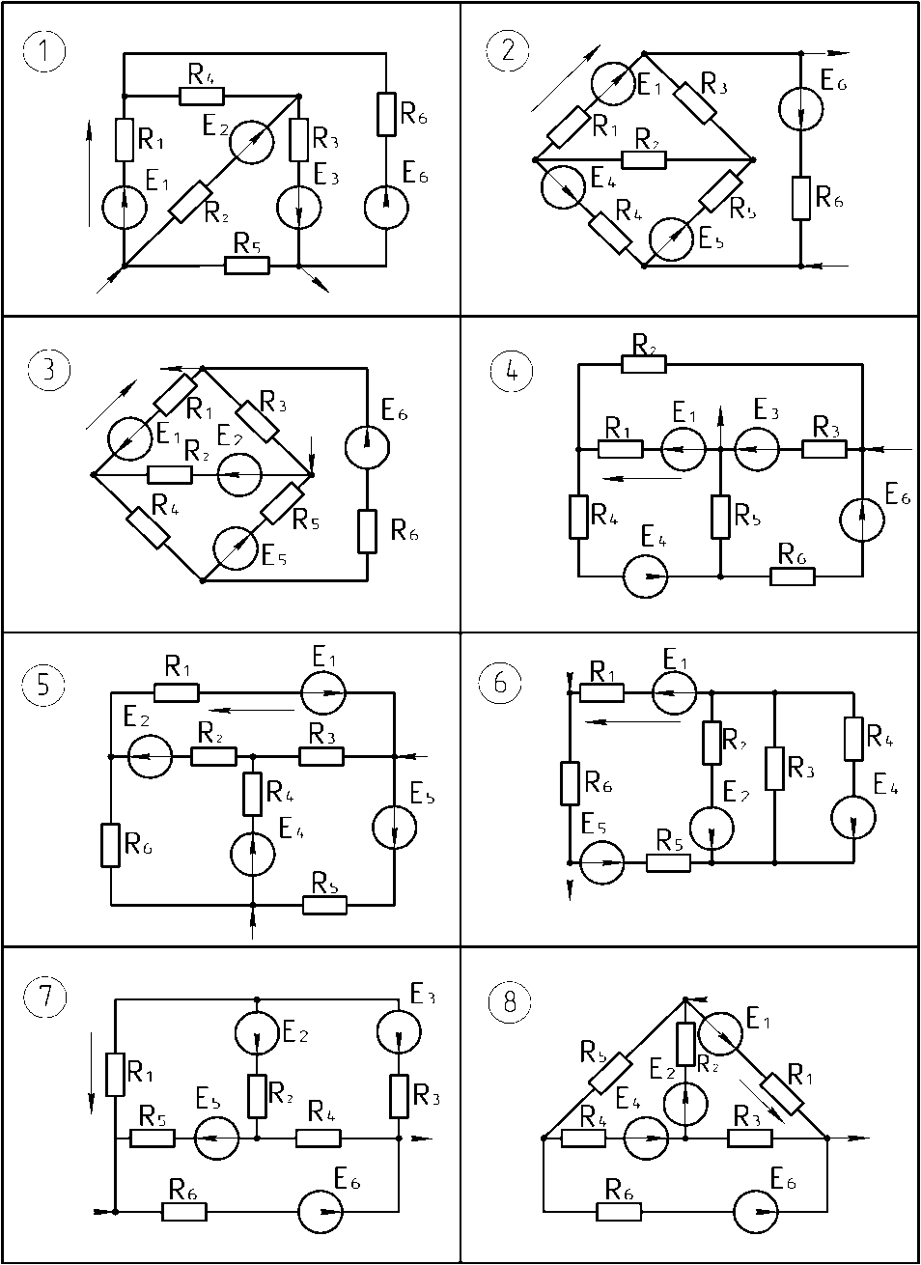

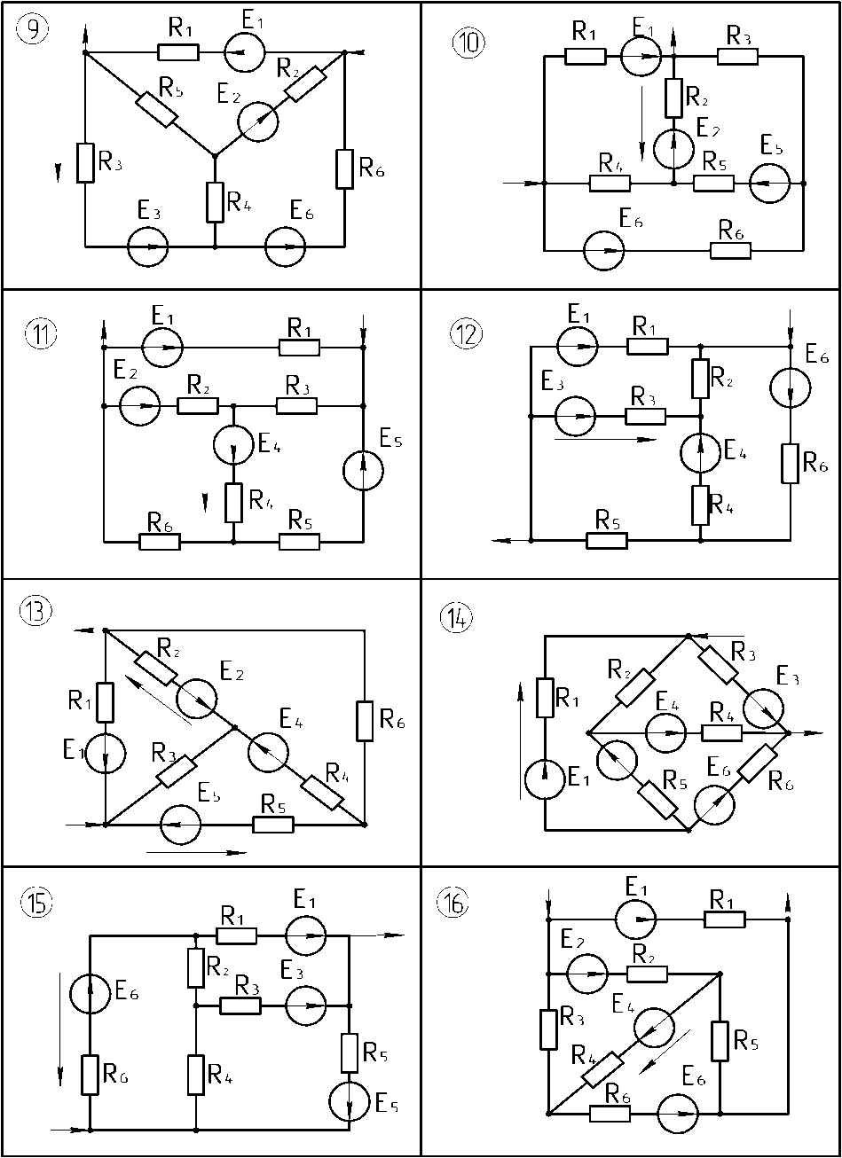

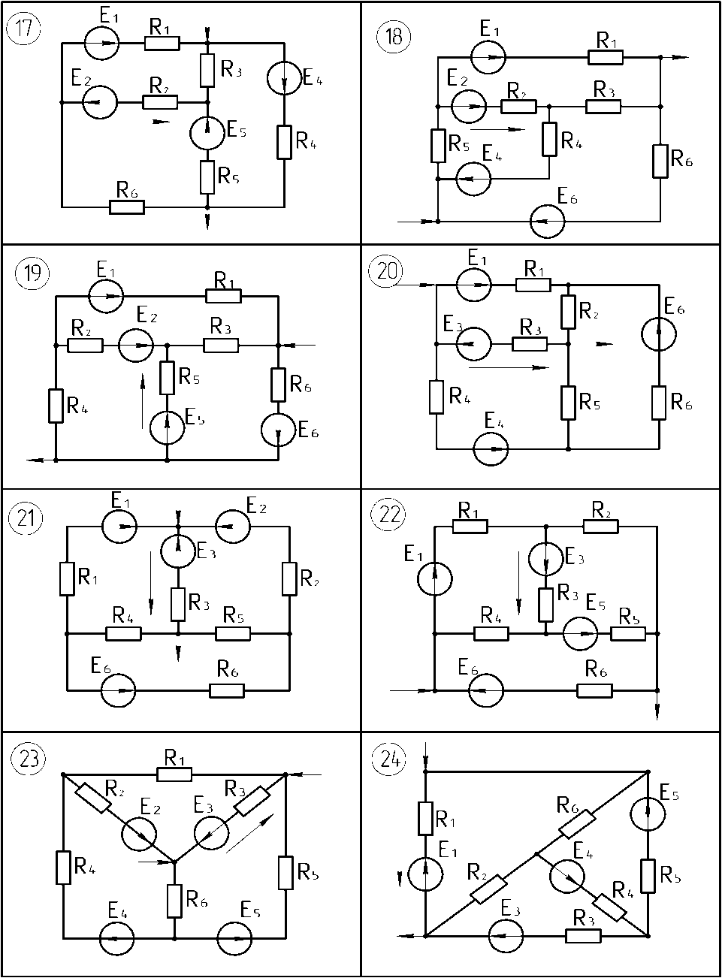

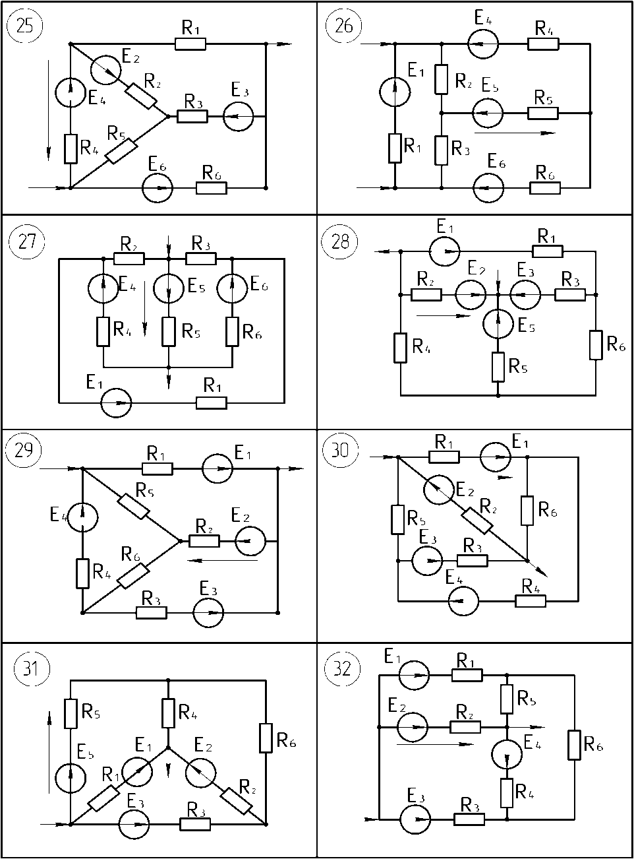 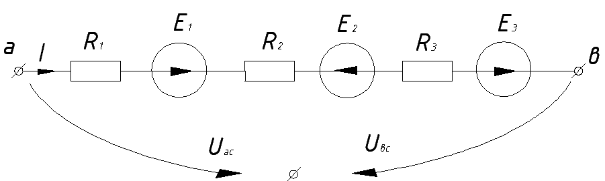

Рис.2

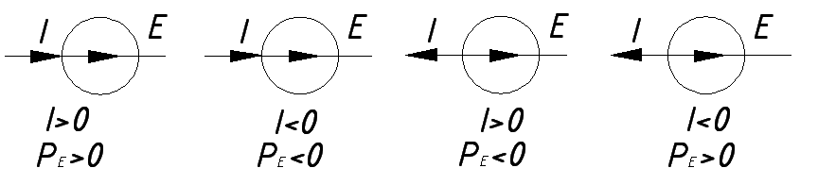

Рис.3

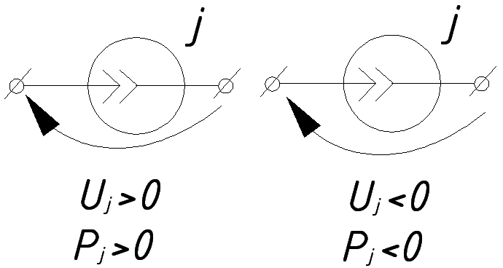

Рис.4

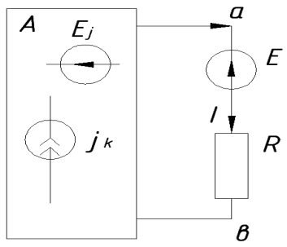 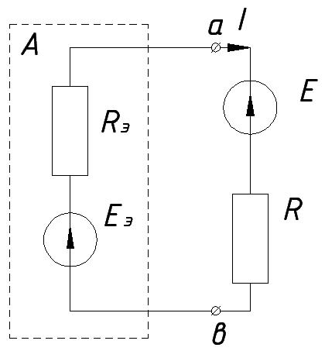

Рис.5

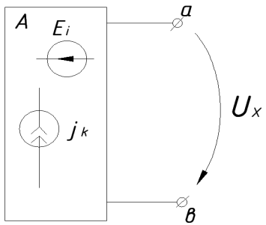

Рис.6

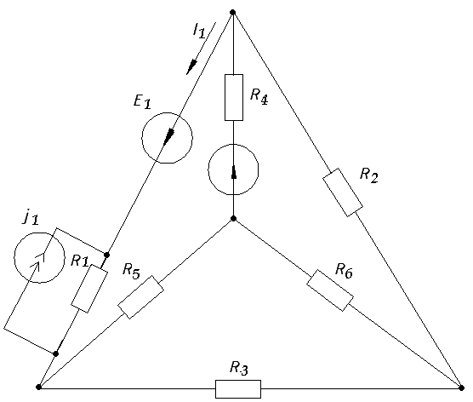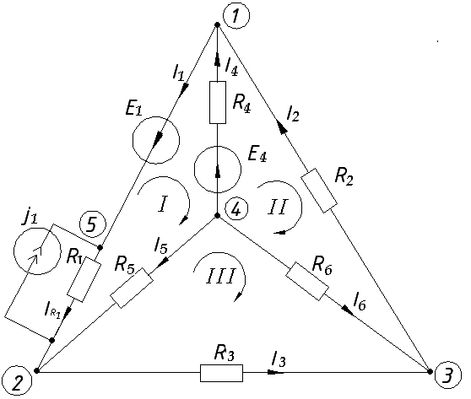

Рис.7 Рис.8

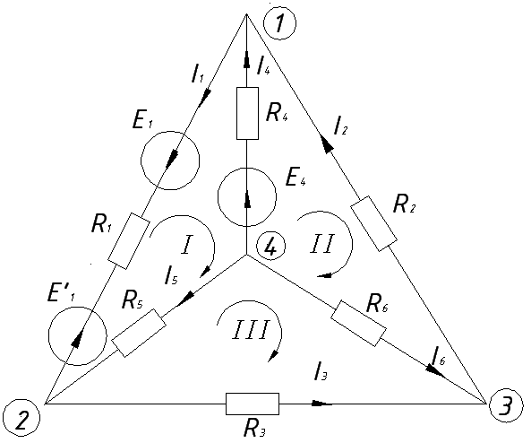

Рис. 9

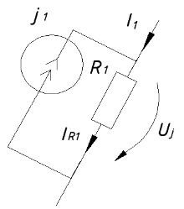 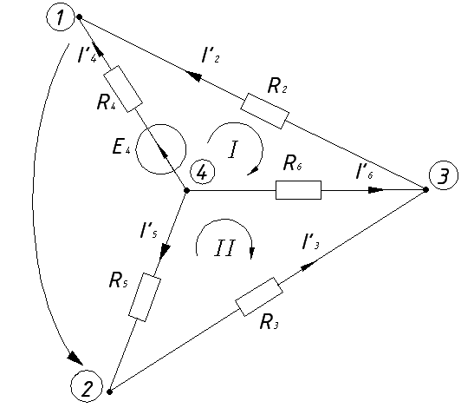

Рис.10 Рис.11

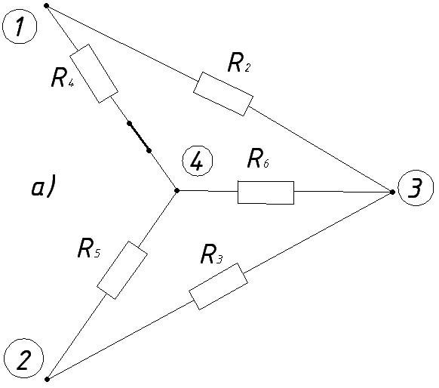

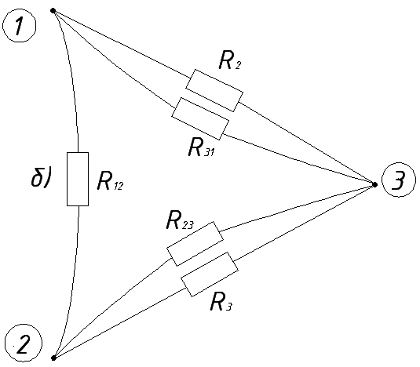

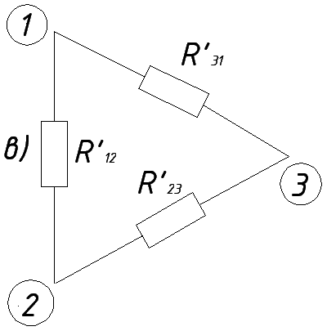

Рис.12

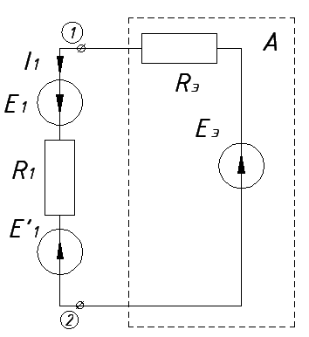

Рис.13

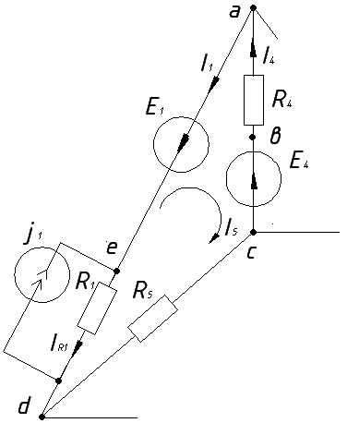

Рис. 14

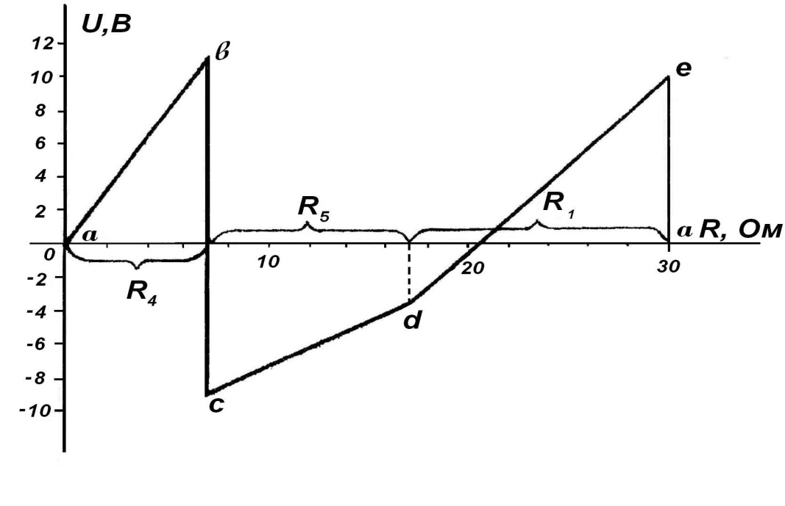

Рис.15